IV GR WYCHOWAWCZA
Małgorzata W, Kinga S, Marta F.
Propozycje zajęć na okres 29 – 31.04.

- Przygotowania do Świąt Wielkanocnych – zielona dekoracja.

- wdrażanie do sumienności i odpowiedzialności;
- ćwiczenie wytrwałości.

- Symbole i tradycje Wielkanocne:

- techniką dowolną pomaluj pisankę (farbami, kredkami lub plasteliną),
- rozpoznanie charakterystycznych elementów Wielkanocnych,
- ćwiczenie percepcji wzrokowo ruchowej ( połącz kropki w naszej pisance).

- Wdrażanie do właściwego zachowania się w miejscach publicznych podczas spaceru;

- utrwalanie umiejętności poruszania się w miejscach publicznych;
- skupienie uwagi na znaki drogowe;
- ćwiczenie motoryki dużej i małej.

AD 1. Potrzebne akcesoria: talerzyk, wata, nasiona rzeżuchy, woda.

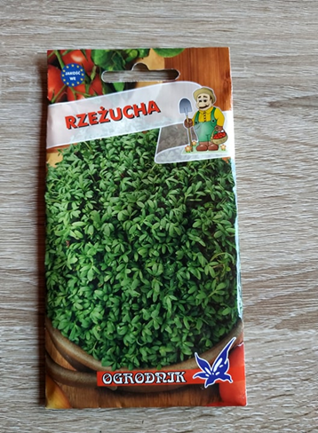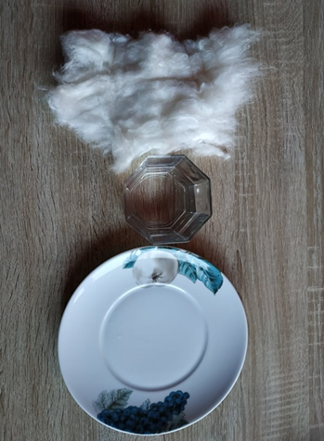
Na przygotowany talerzyk układamy cienką warstwę waty. Delikatnie polewamy wodą, żeby wata była zwilżona, ale nie bardzo mokra. Następnie posypujemy nasionkami.

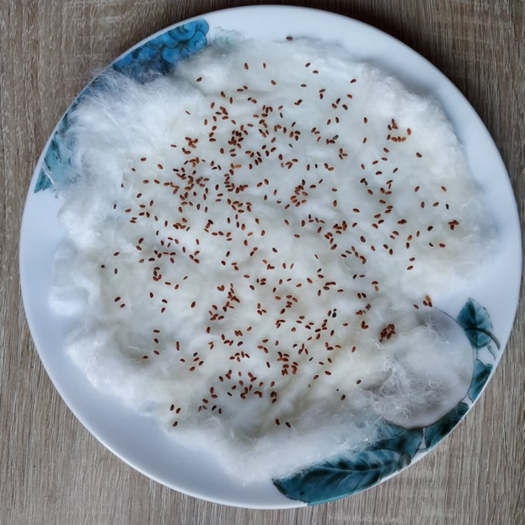

Musimy pamiętać aby nasze nasionka codziennie podlewać. Do świąt powinny nam urosnąć spore roślinki, które będą nie tylko ozdobą, ale i smacznym dodatkiem np. do kanapek i nie tylko .
I to będzie trening cierpliwości, odpowiedzialności .

AD 2. Symbole Wielkanocje.
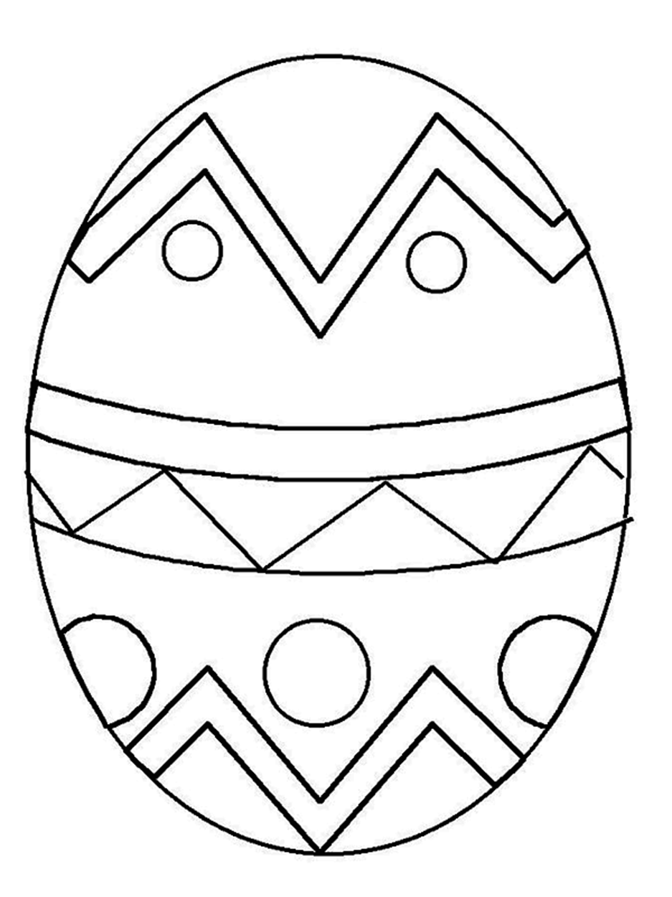
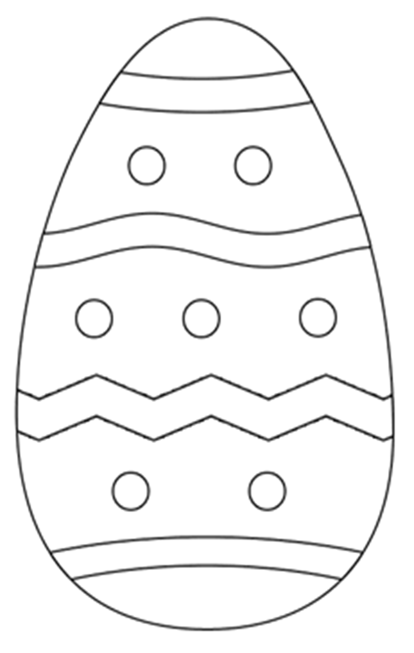
Rozpoznaj charakterystyczne symbole Świąt Wielkanocnych i połącz je z koszykiem

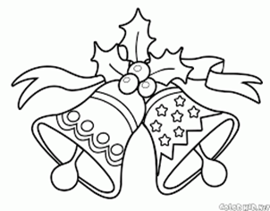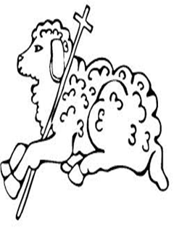
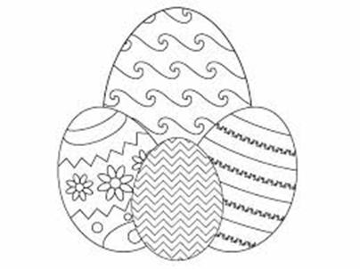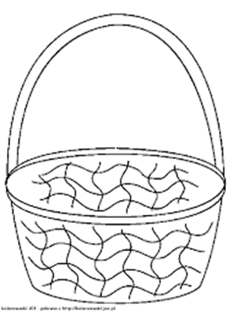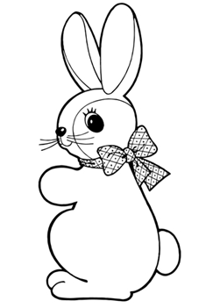

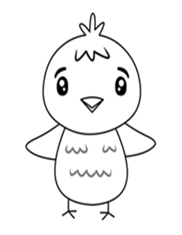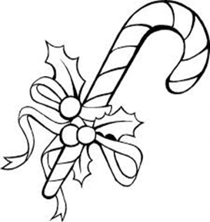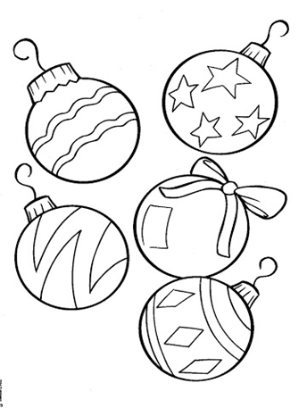

Połącz wszystkie kropki w jedna całość.

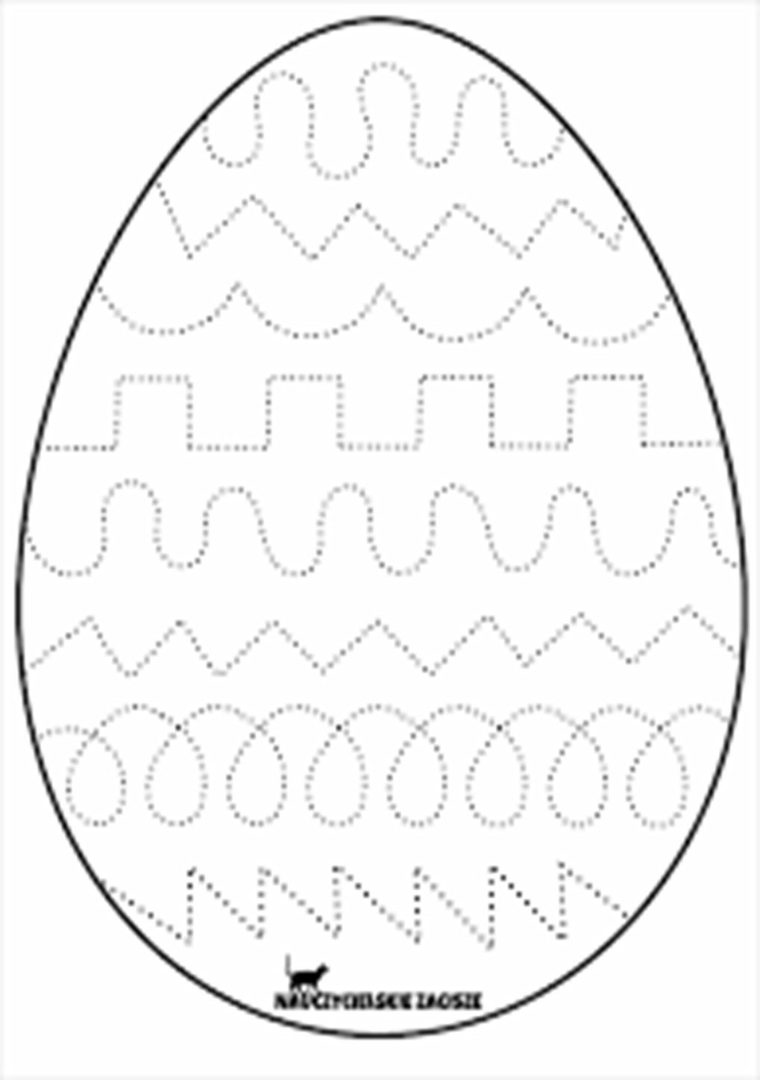
AD 3. Utrwalanie zaUmiejętności poruszania się po
Wdrażanie do właściwego zachowania w miejscach publicznych podczas spaceru.
Dobre zachowanie to zespół norm obowiązuje wszystkich ludzi niezależnie od ich wieku, płci i okoliczności w jakim się znajdują. Jest to takie zachowanie, które powoduje, że człowiek potrafi odnaleźć się w każdej sytuacji, zgodnie z ogólnie przyjętymi zasadami;
- kształcenie u dzieci umiejętności bezpiecznego i właściwego zachowania na ulicy podczas spaceru;
- kształcenie postawy odpowiedzialności za własne bezpieczeństwo;
- podstawowe zasady prawidłowego poruszania się po chodniku i przechodzeniu przez ulicę;
- zwrócenie uwagi na oznaczenia znajdują się na jezdni w miejscu wyznaczonym przez przejście dla pieszych jak również znaku drogowym który stoi przed przejściem;
- przypomnienie zasady przed przejściem przed jezdnię o rozejrzeniu się raz w prawą stronę potem w lewą następnie w prawą czy nie nadjeżdża żaden pojazd i dopiero przechodzimy;
- podczas spaceru trzymamy się za rękę opiekuna;
- podczas spacerowania nie krzyczymy, słuchamy poleceń rodzica;
- spacerujemy równo z rodzicem nie wyprzedzamy ani nie wyrywamy się;
https://www.google.com/search?q=sygnalizacja%20%C5%9Bwietlna%20do%20kolorowania&tbm=isch&hl=pl&hl=pl&tbs=rimg%3ACRKb4QwmFdA4ImAB8CMug9bFODMalTpPKo9EI0iXKzqNm5GzbLpe1BmS7Cjij5AA7a4sw_1bzU

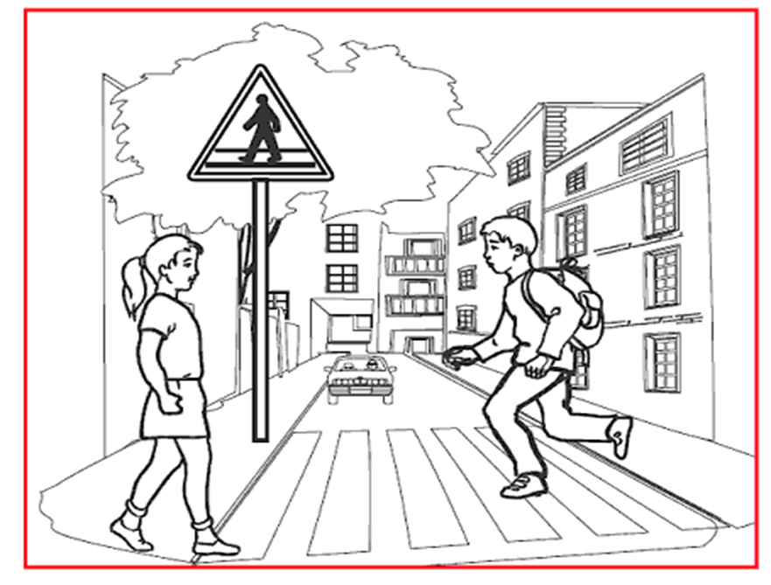
https://www.google.com/search?q=sygnalizacja%20%C5%9Bwietlna%20do%20kolorowania&tbm=isch&hl=pl&hl=pl&tbs=rimg%3ACUeKFKM6Rl0pImBMTtkoCwRQK8Knof7Madx2V9kKG0X73MA2WV71-4HaAjx6296xYjLaXIzwa

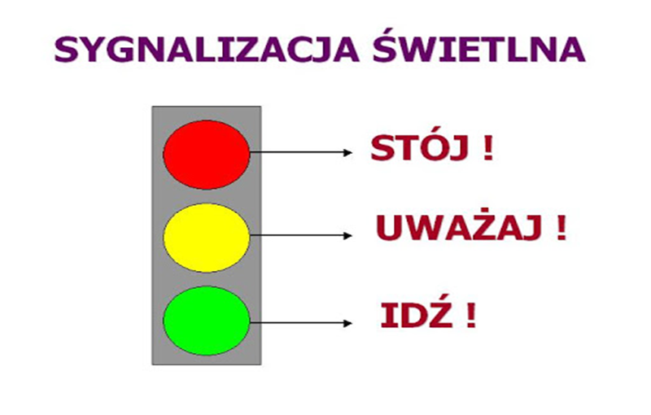
Pokoloruj sygnalizację świetlna w takich kolorach jak przedstawia obrazek

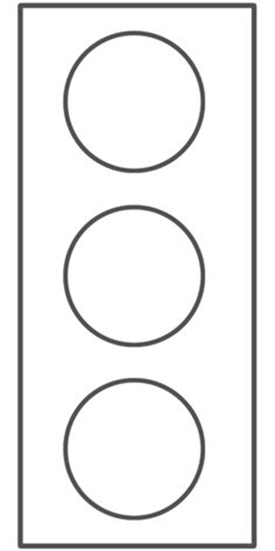
https://www.google.com/search?q=znak+drogowy+dla+pieszych&rlz=1C1PRFI_enPL868PL868&tbm=isch&source=iu&ictx=1&fir=IWiJvw8eRbnjcM%253A%252CDYdL9gLO1S2QkM%252C_&vet=1&usg=AI4_-kTYT2-6js
Pokoloruj obrazek w takich kolorach jak wyżej
https://www.google.com/search?q=znak+drogowy+dla+pieszych+do+pomalowania&rlz=1C1PRFI_enPL868PL868&tbm=isch&source=iu&ictx=1&fir=TE7ZKAsEUCvPSM%253A%252CSRERlUTwGPEFhM%252C_&vet=1
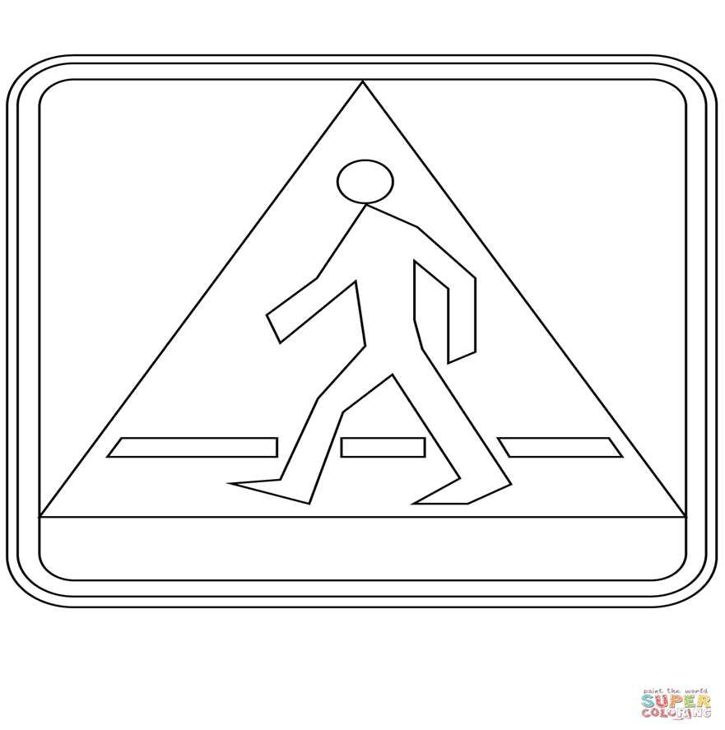
https://www.google.com/search?q=znaki+drogowe+przej%C5%9Bcie+przez+jezdnie&rlz=1C1PRFI_enPL868PL868&tbm=isch&source=iu&ictx=1&fir=RGhNgu6OQkOkJM%253A%252Ce9lfkC4iH3IUGM%252C_&vet=1&usg=AI4_
